Инструкция для работы с ЭД «План-график» на 2026 год (тестовый стенд)

1) заходим в позицию плана-графика в статусе «Черновик». В разделе «Сведения о закупке» заполняем ИКЗ, заполняем нужные поля. Поле «Реестровый номер» не заполнять до п. 10 Инструкции
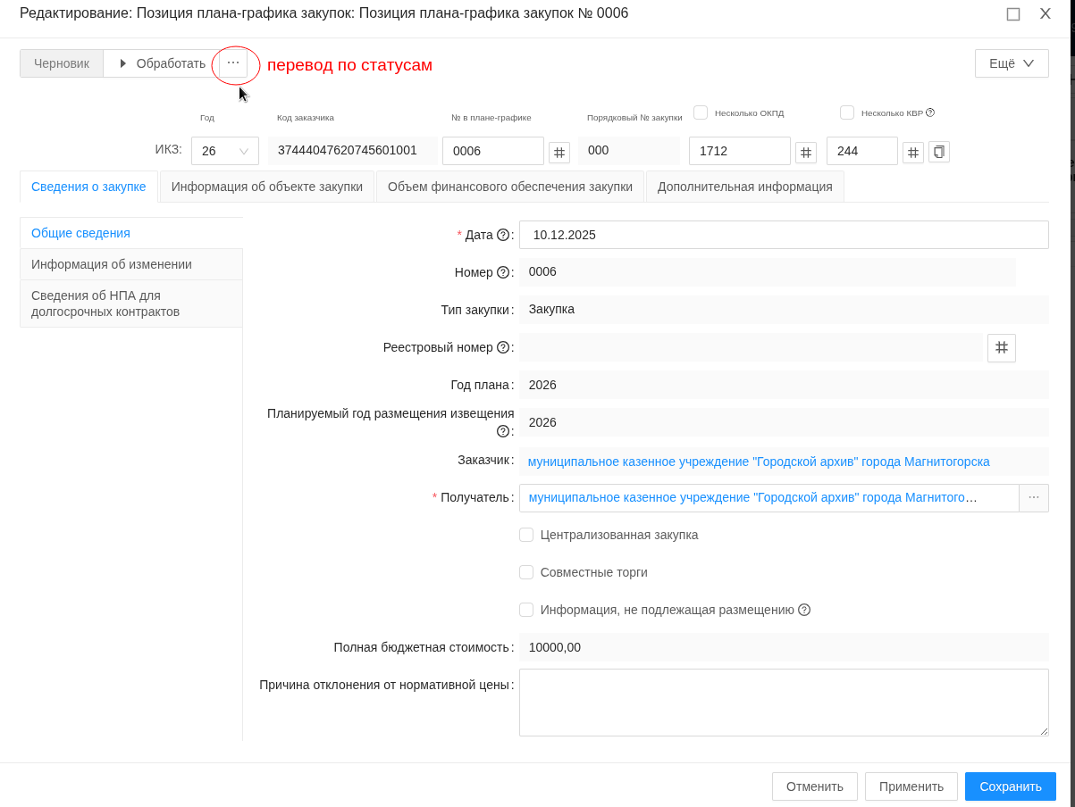

в данном разделе в поле «Полная бюджетная стоимость» также суммируются бюджетные стоимости всех строк спецификации.
2) в Разделе «Информация об объекте закупки»заполняем нужные поля, заходим в каждую спецификацию позиции ПГ.

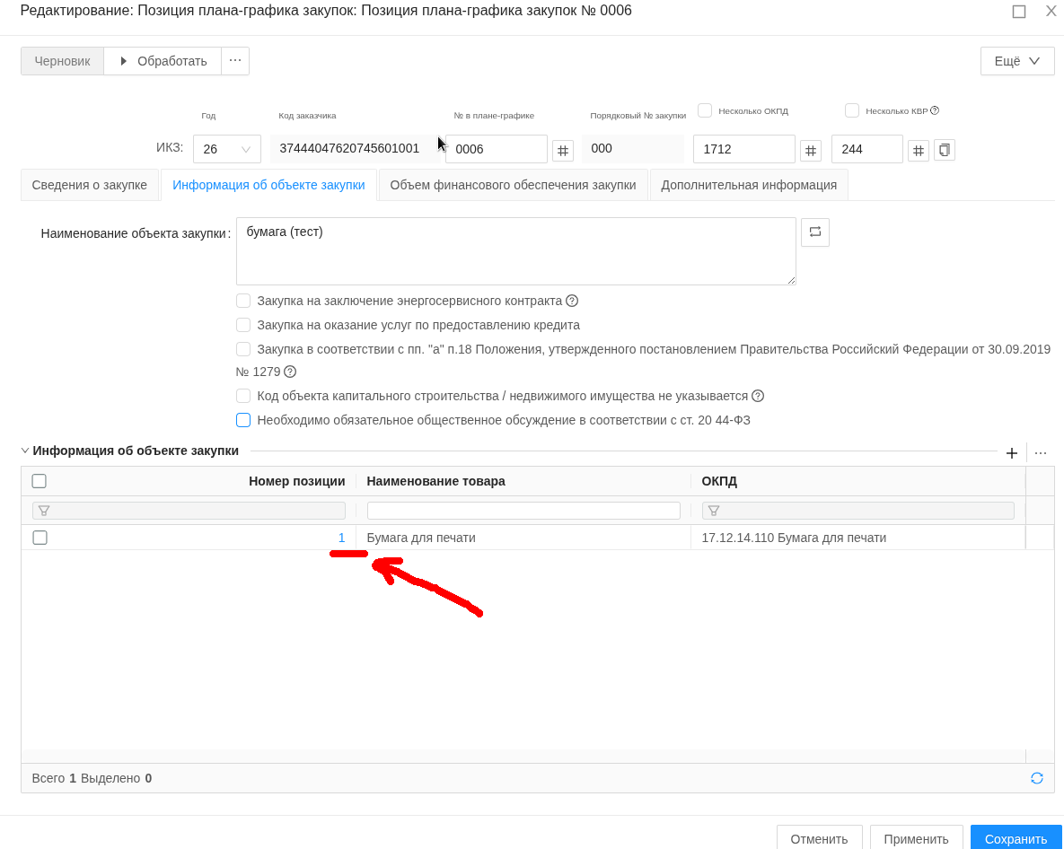

Проверяем заполнение полей «Код группы», «Продукция группы», ОКПД, КТРУ (при наличии), «Единица измерения», «Наименование товара», «Нормативная цена», а также «Бюджетная цена», «Бюджетное количество», «Бюджетная стоимость» на статусе «Черновик» (после статуса «Бюджет принят» поля станут неактивными), редактируем при необходимости.
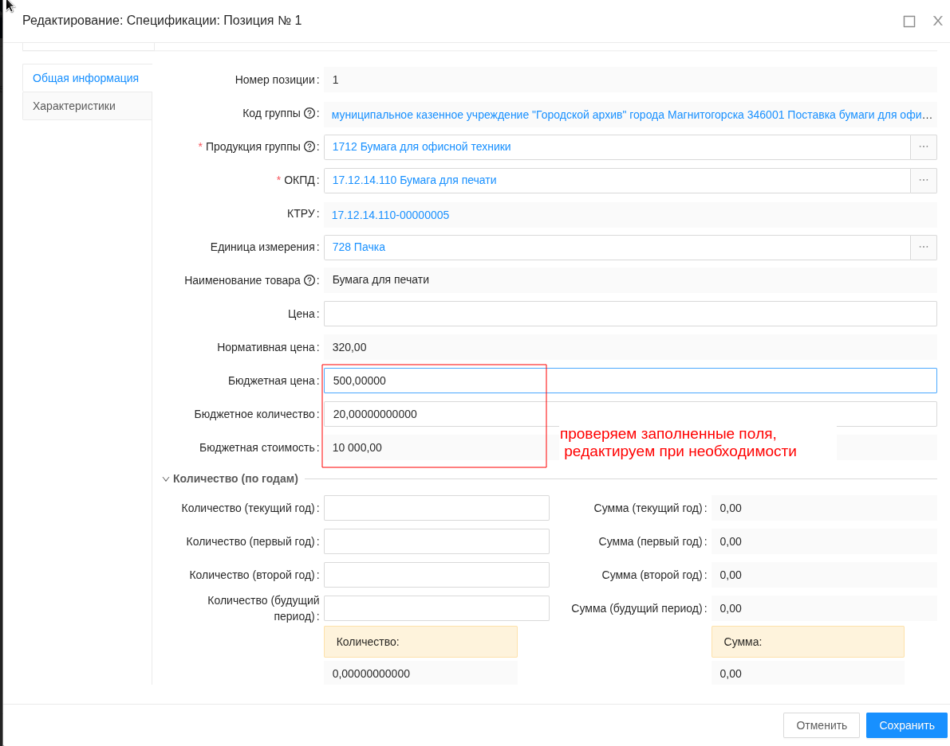
Далее на вкладку «Характеристики», при наличии КТРУ проверяем выбранные обязательные характеристики из Справочника ТРУ, и значения возможных характеристик. Редактирование на этом этапе невозможно (при необходимости выбора других характеристик, необходимо внести изменения в Справочник ТРУ и затем перевыбрать продукцию). Нажимаем -«Сохранить»
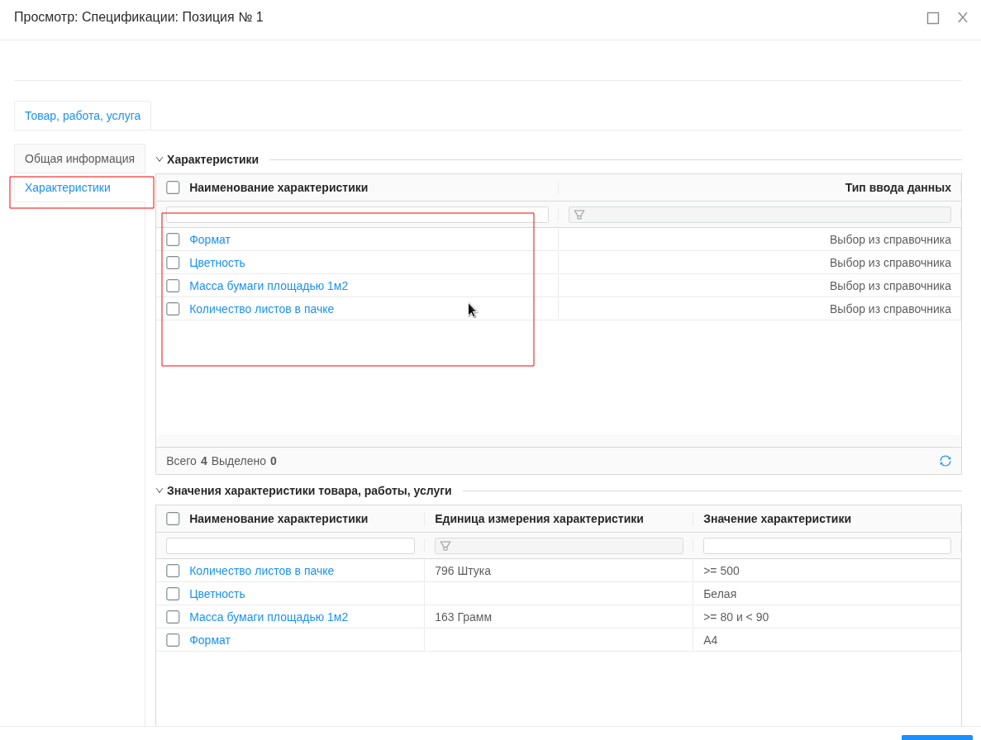

3) переводим на статус «Принятие бюджета» через 3 точки

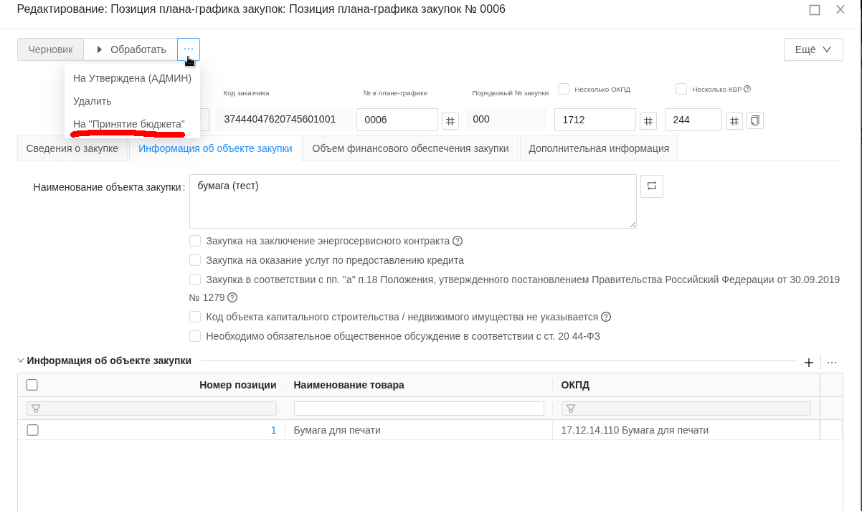
4) Со статуса «Принятие бюджета» по действию Вернуть можно вернуть в «Черновик» для редактирования полей, указанных в п.2 Инструкции.
5) В рамках тестирования переводим все позиции ЭД «План-график» на 2026 год на статус «Бюджет принят». На рабочем стенде системы «БФТ.Закупки» на статус «Бюджет принят» необходимо будет перевести после доведения объема финансового обеспечения (лимитов).


6) На статусе у всех позиций «Бюджет принят» и без заполненного Реестрового номера позиций ПГ (условия Заполнения справочника «Бюджет в разрезе продукции») необходимо в самом ЭД «План-график» нажать кнопку Применить или Сохранить.
Далее нажать на активную кнопку Заполнить справочник «Бюджет в разрезе продукции».
В случае если данная кнопка неактивна, необходимо выйти из плана-графика (нажав применить или сохранить) и зайти снова.
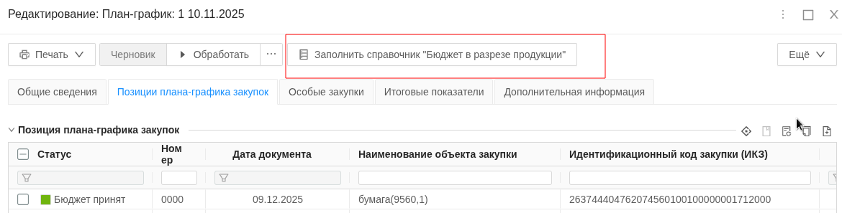

После нажатия кнопки Заполнить справочник «Бюджет в разрезе продукции», информация учитывается в Справочнике «Бюджет в разрезе продукции», находящемся в Разделе «Справочники»- «Продукция»- «Бюджет в разрезе продукции» (по кодам групп). Рекомендуем проверить данные суммы.
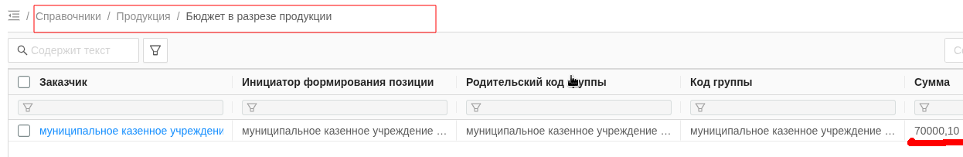
7) Далее в рамках тестирования для формирования ЭД «Заявка на закупку» выборочные позиции плана-графика переводим на статус «Продолжить работу с документом»

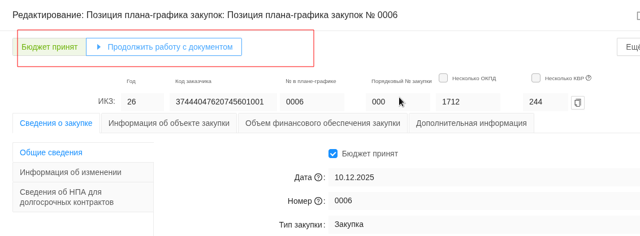
8) После этого в Разделе «Информация об объекте закупки» в спецификации позиции становятся доступными для редактирования поля «Цена» (НМЦК), «Количество (по годам)», «Сумма» (по годам). Заполняем информацию в этих строках. «Сохранить»
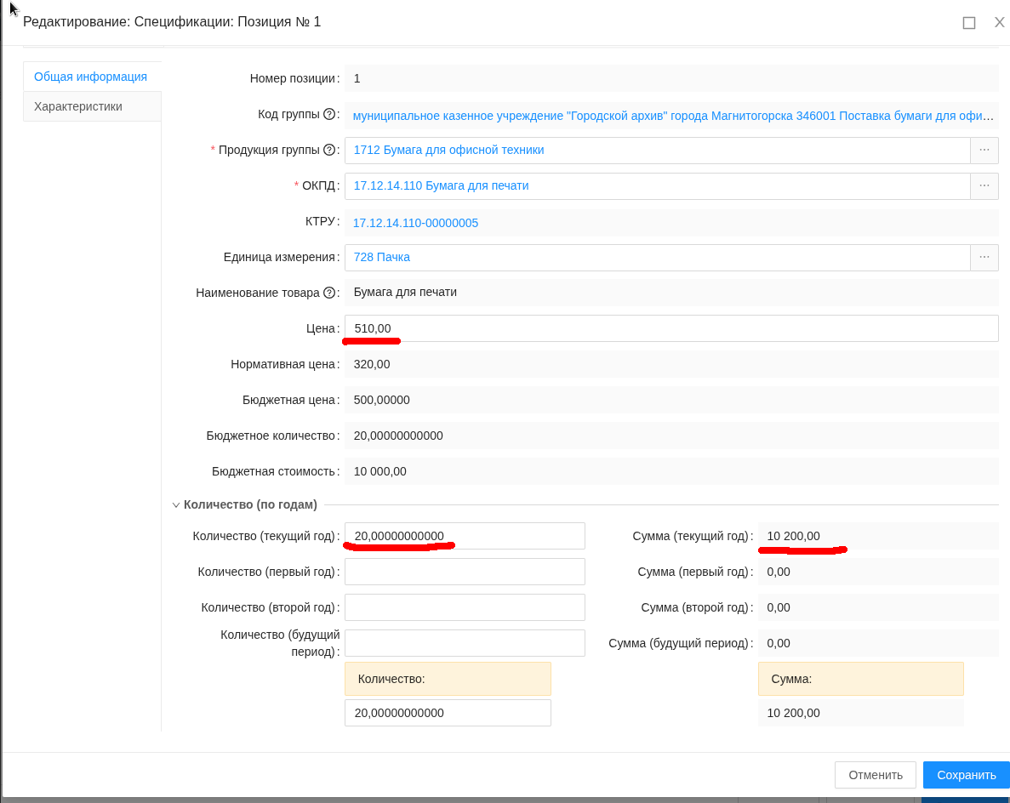

Информация из поля «Цена» наследуется в ЭД «Заявка на закупку» как НМЦК позиции спецификации.
9) Далее в Разделе «Объем финансового обеспечения» заполняем объем финансового обеспечения, финансовый год планирования выбираем 2026
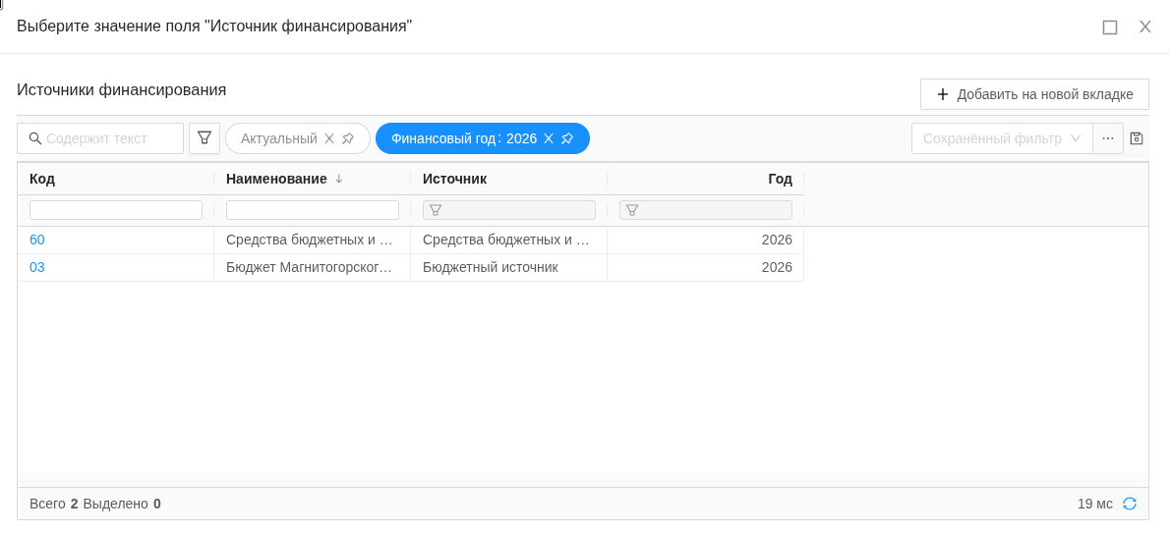
10) Также в Разделе «Сведения о закупке» заполняем поле «Реестровый номер» (для тестирования вводим 24 цифры), «Применить»
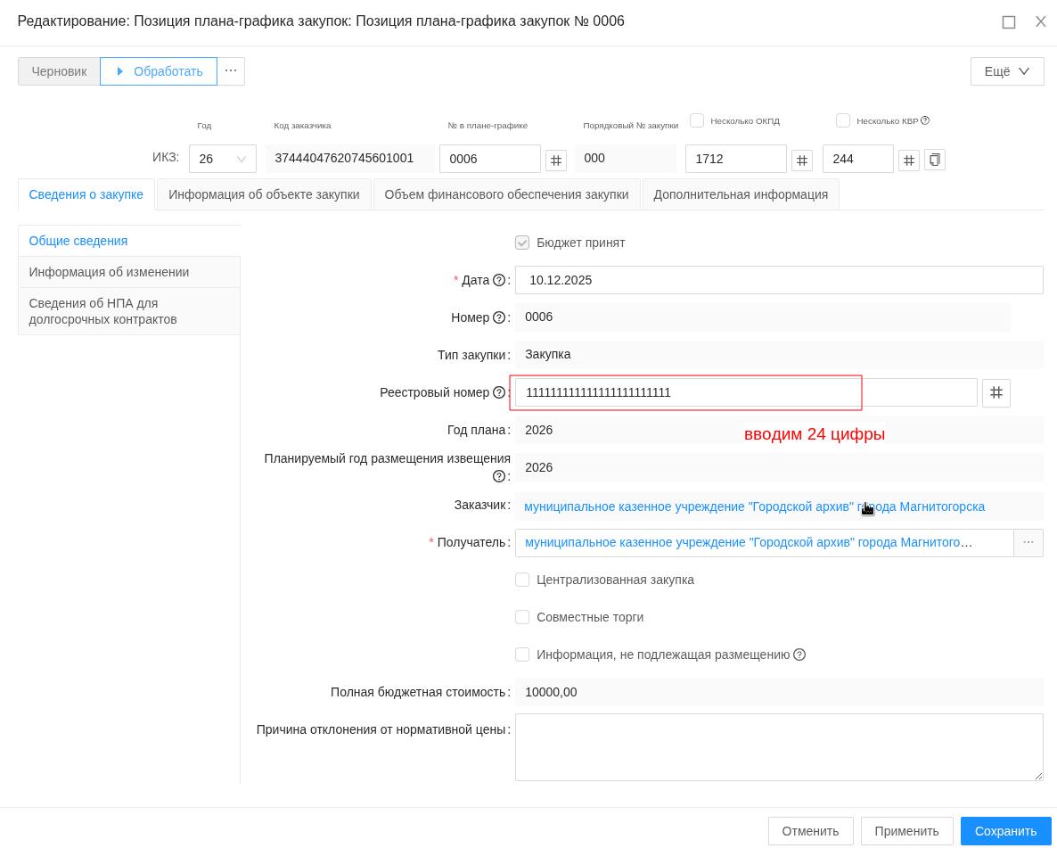
11) Далее в позиции ПГ действие «Обработать»

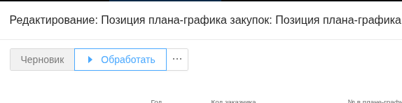

12) документ на «Согласование»
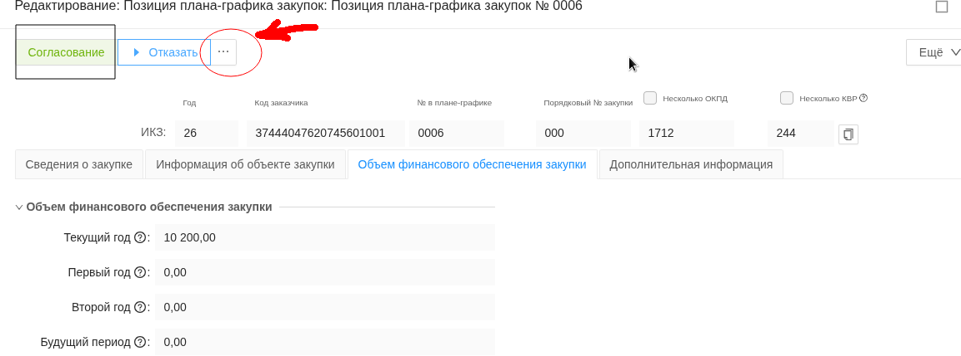
13) Затем через 3 точки нажимаем переход «на Утвержден» (переход доступен в рамках тестирования)
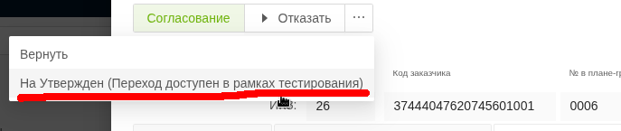

14) появится кнопка «Сформировать документ», нажимаем и формируем ЭД «Заявка на закупку», «Сформировать документ»
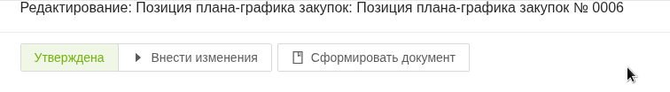
15) ЭД «Заявка на закупку» сформирован. Проверяем документ на соответствие полей позиции ПГ.
16) В разделе «Аналитика и отчеты» расположена отчетная форма «Проект плана-графика (построчный)» .
Формируем отчетную форму «Проект плана-графика (построчный)» указав «Финансовый годом планирования «2026» и нажав кнопку «Выполнить».
Отчет формируется из данных ЭД «План-график» со статуса «Черновик» и статусом позиций плана-графика «Принятие бюджета»/«Бюджет принят», поэтому все позиции плана-графика должны быть доведены до статуса «Принятие бюджета» или «Бюджет принят» или далее.

